股票市场运行周报（20130502-20130503）
交银施罗德量化投资部
本周上证综指上涨1.27%，深证成指上涨1.80%，中小板指数上涨3.00%，本周沪深两市共成交2,802.10亿元。从行业表现来看，各行业涨跌不一，涨幅最大的行业为造纸林业、日用化学品、通信传媒，涨幅分别为5.72%、4.08%、4.02%，跌幅最大的行业为煤炭、有色金属，跌幅分别为1.28%、0.85%；从行业换手率来看，日用化学品换手率依然最大，换手率超过3%；从风格特征来看，各个指数均有不同程度上涨，高市盈率指数涨幅最大，上涨3.08%，亏损股指数涨幅最小，涨幅为1.13%。
表1:指数表现 表2:市场总体指标
指数名称 | 区间  收益率 | 成交金额（亿元） |  | 市场总体指标 | 数值
上证综指 | 1.27% | 1,381.9 |  | A股总市值（亿元） | 268,134.47
上证180 | 1.85% | 758.8 |  | A股流通市值（亿元） | 183,235.17
上证50 | 1.67% | 409.1 |  | A股市盈率（最新年报，剔除负值） | 12.57
沪深300 | 1.86% | 1,104.7 |  | A股市盈率（递推12个月，剔除负值） | 12.09
深证成指 | 1.80% | 212.4 |  | A股市净率（最新年报，剔除负值） | 1.71
深证100P | 2.09% | 369.1 |  | A股市净率（最新报告期，剔除负值） | 1.64
申万中小板 | 3.00% | 575.1 |  | A股加权平均股价 | 6.91
申万基金重仓 | 2.35% | 1,784.7 |  | 两市A股成交金额(亿元) | 2,802.10

表3:行业表现
指数 | 区间收益率 | 区间换手率 |  | 指数 | 区间收益率 | 区间换手率
造纸林业 | 5.72% | 2.62% |  | 综合 | 1.69% | 1.86%
日用化学品 | 4.08% | 3.57% |  | 农业与牧渔业 | 1.64% | 2.45%
通信传媒 | 4.02% | 2.68% |  | 贸易 | 1.52% | 1.17%
医药生物 | 3.61% | 2.94% |  | 零售 | 1.12% | 1.66%
信息技术 | 3.49% | 2.59% |  | 机械 | 0.91% | 1.72%
房地产 | 2.94% | 1.72% |  | 餐饮旅游 | 0.91% | 1.63%
电力 | 2.67% | 0.90% |  | 钢铁 | 0.84% | 0.52%
交运设备(除军工) | 2.47% | 1.59% |  | 交通运输 | 0.75% | 0.65%
家用电器 | 2.38% | 2.79% |  | 石油天然气 | 0.37% | 0.08%
电气设备 | 2.14% | 1.74% |  | 军工 | 0.24% | 1.53%
化工 | 2.02% | 2.19% |  | 食品饮料 | 0.05% | 1.76%
金融 | 2.01% | 0.52% |  | 有色金属 | (0.85%) | 1.14%
纺织服装 | 1.93% | 1.96% |  | 煤炭 | (1.28%) | 0.97%
建筑建材 | 1.77% | 1.18%

[图1：风格特征]
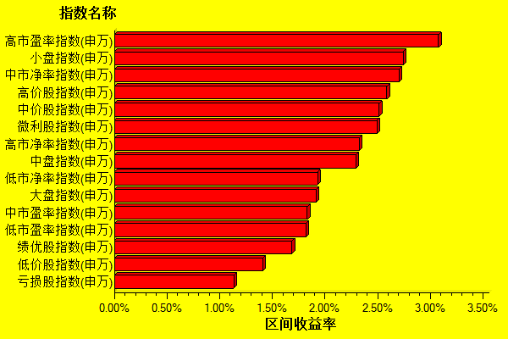
数据来源：万得资讯、交银施罗德基金 日期区间：20130502-20130503

